**Τα παιδιά σε όλο τον κόσμο δεν έχουν το ίδιο χρώμα. Άλλα παιδιά έχουν άσπρο δέρμα και άλλα παιδιά έχουν μαύρο δέρμα.**

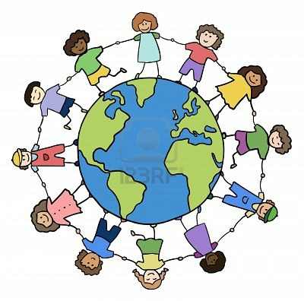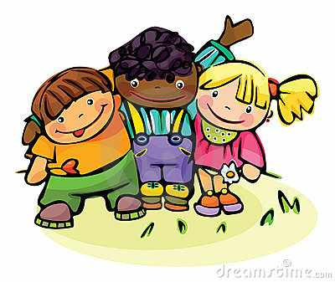

**Τα παιδιά σε όλο τον κόσμο δεν μιλάνε την ίδια γλώσσα. Άλλα παιδιά μιλάνε αγγλικά και άλλα παιδιά μιλάνε ελληνικά.**

C:\Documents and Settings\Administrator\Τα έγγραφά μου\MAKATON\Γ\ΓΕΙΑ.TIF γειά C:\Documents and Settings\Administrator\Τα έγγραφά μου\MAKATON\Γ\ΓΕΙΑ.TIF hello

**Μερικά παιδιά δυσκολεύονται να μιλήσουν και δεν θέλουν να μιλάνε πολύ.**

**Μερικά παιδιά δυσκολεύονται να ακούσουν καλά και φοράνε ακουστικό στο αυτάκι.**

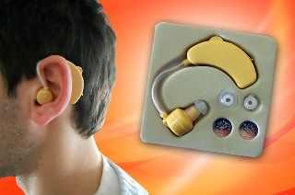

**Μερικά παιδιά δυσκολεύονται να περπατήσουν καλά για αυτό κάθονται σε καροτσάκι.**

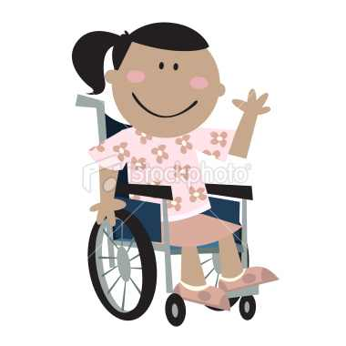

**Όλα τα παιδιά θέλουν να νιώθουν χαρούμενα και να τα αγαπούν οι άλλοι**

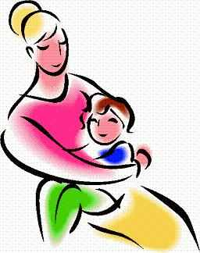 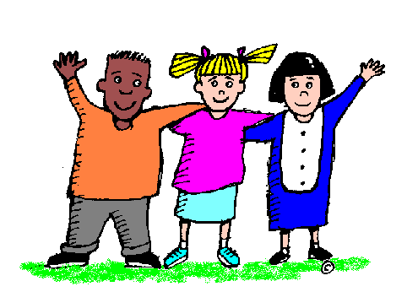 

Υπάρχουν σχολεία που έχουν μαθητές από πολλά μέρη του κόσμου όπως από την Αφρική και την Κίνα. Τα σχολεία αυτά λέγονται **διαπολιτισμικά**. Οι μαθητές σε αυτά τα σχολεία μαθαίνουν την γλώσσα του τόπου που ζούνε τώρα. Δηλαδή αν ζούνε στην Ελλάδα μαθαίνουν ελληνικά. Όμως έχουν και δάσκαλο από το δικό τους μέρος που μαζί του κάνουν τα άλλα μαθήματα. Ο δάσκαλος αυτός μαθαίνει στα παιδιά τη γλώσσα και την ιστορία του δικού τους τόπου. Οι μαθητές μια φορά την εβδομάδα κάνουν παρέλαση με πινακίδες γύρω από το σχολείο. Πάνω στις πινακίδες κολλάνε το πρόσωπο ενός ανθρώπου από τον τόπο τους. Οι μαθητές στην παρέλαση φοράνε ρούχα από τον τόπο τους και λένε τραγούδια.



Γράψε Σ για το σωστό και Λ για το λάθος στο κουτάκι

**Υπάρχουν σχολεία με μαθητές από άλλα μέρη του κόσμου.**

**Οι μαθητές δεν μαθαίνουν τη γλώσσα του δικού τους τόπου.**

**Οι μαθητές κάνουν παρέλαση μια φορά το μήνα γύρω από το σχολείο.**

**Στην παρέλαση τα παιδιά δεν κρατάνε πινακίδες.**



Βρες το υποκείμενο (Υ) το ρήμα (Ρ) και το αντικείμενο (Α) στις προτάσεις

Οι μαθητές κάνουν παρέλαση.

Η μαμά μου βλέπει το μέιλ της.

Εγώ τηλεφωνώ στη Φωτεινή κάθε μέρα**.**



**Οριστικές αντωνυμίες** είναι τα επίθετα :

1. **Ο ίδιος , η ίδια , το ίδιο**
2. **Μόνος μου , μόνη μου , μόνο μου**

Εγώ ανοίγω τον υπολογιστή ...........................................

Στο πάρκο ανεβαίνω στην ...................... κούνια κάθε φορά.

Η **unicef** (γιούνισεφ) είναι μια οργάνωση που θέλει όλα τα παιδιά στον κόσμο να είναι χαρούμενα και να ζούνε όμορφα.

Τα δικαιώματα των παιδιών είναι όσα πράγματα χρειάζονται τα παιδιά για να ζήσουν καλά.

**Τα παιδιά λένε τα δικαιώματά τους**!

Χρειάζομαι φαγητό και ένα σπίτι για να μεγαλώσω

****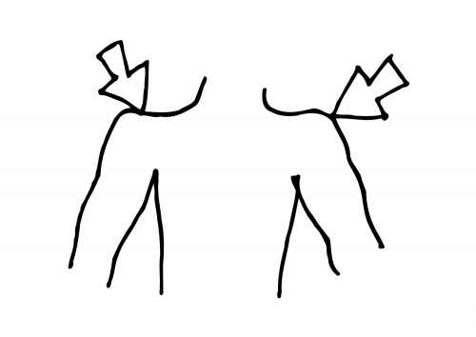



Θέλω να μπορώ να λέω αυτό που σκέφτομαι

Χρειάζεται να πηγαίνω στο σχολείο για να μάθω πολλά πράγματα και να μπορώ να δουλέψω όταν μεγαλώσω



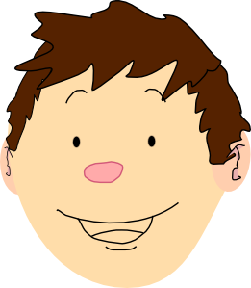

Όλοι είμαστε διαφορετικοί άλλα ίσοι. Θέλω να με αγαπάνε οι άλλοι όπως είμαι

Θέλω να παίζω όσο είμαι ακόμα μικρό παιδί

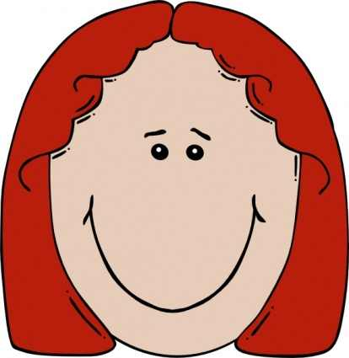



Θέλω να υπάρχει ειρήνη στον κόσμο και όχι πόλεμος

**Η 5η Βασική Αρχή των Δικαιωμάτων των Παιδιών**

Υπάρχουν μερικά παιδιά που δυσκολεύονται να κάνουν μερικά πράγματα που εμείς τα κάνουμε πολύ εύκολα. Τα παιδιά αυτά χρειάζονται την βοήθειά μας.

Είμαι η Μπέτυ ένα τυφλό κορίτσι. Δεν μπορώ να δώ τον κόσμο με τα μάτια μου. Χρειάζομαι ένα μπαστουνάκι για να περπατάω στο δρόμο. Μπορώ να διαβάσω ακουμπώντας με τα χέρια μου ένα βιβλίο που έχει στρόγγυλες βούλες

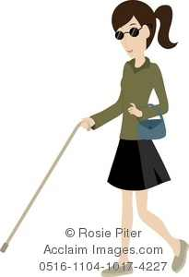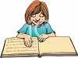

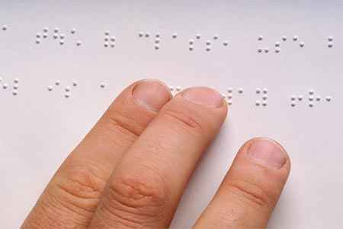

Είμαι η Ρόζα ένα κορίτσι που τα πόδια μου δεν είναι πολύ δυνατά και δεν μπορώ να σταθώ όρθια. Μπορώ να πηγαίνω από το ένα μέρος στο άλλο μόνο με το καροτσάκι μου. Στα πεζοδρόμια και στις διαβάσεις των φαναριών χρειάζομαι χώρο για να περάσω με το καροτσάκι μου για αυτό μην παρκάρετε εκεί τα αυτοκίνητά σας.



Είμαι η Σάρον ένα κοριτσάκι που δεν μπορώ να πώ τις λέξεις με το στόμα μου. Μπορώ να πώ αυτό που θέλω με τη νοηματική γλώσσα δηλαδή κάνω κινήσεις με τα δάχτυλα και τα χέρια μου που σημαίνουν μια λέξη.

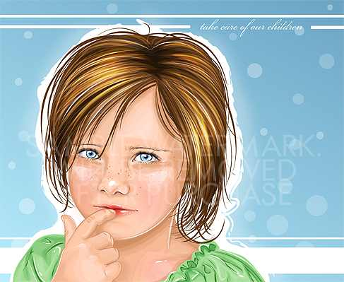 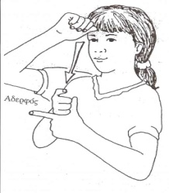

Γειά σας! Είμαι ο Τόμι! Εγώ μπορώ να δώ τον κόσμο με τα μάτια μου, μπορώ να σταθώ όρθιος και να περπατήσω, μπορώ να πώ λέξεις με το στόμα μου. Όμως μερικές φορές δυσκολεύομαι να μιλήσω και δυσκολεύομαι να καταλάβω τους άλλους ανθρώπους όταν λένε κάτι ή κάνουν κάτι. Πολλές φορές και οι άλλοι άνθρωποι δεν καταλαβαίνουν για ποιό λόγο λέω εγώ κάτι ή γιατί κάνω κάτι που σε εμένα αρέσει πολύ. Αυτό που με βοηθάει είναι να βλέπω κάτι σε εικόνες, οι άλλοι να περιμένουν λίγο μέχρι εγώ να απαντήσω σε ότι με ρωτάνε, ακόμη θέλω να μου λένε πότε και ποιά αλλαγή θα γίνει γιατί αλλιώς αναστατώνομαι. Πολλές φορές θέλω να μένω μόνος μου για να ξεκουράζομαι γιατί οι ήχοι και οι εικόνες μπερδεύονται στο μυαλό μου. Θέλω να έχω φίλους αλλά χρειάζομαι τη βοήθειά τους για να παίξω ένα παιχνίδι.



Αυτό που θέλουμε είναι να μας φροντίζετε όταν δυσκολευόμαστε και να μας αγαπάτε ακόμη και αν έχουμε λίγες δυσκολίες. Όταν ξέρουμε ότι μας αγαπάτε τότε εμείς γινόμαστε δυνατοί και δεν δυσκολευόμαστε πολύ.

**   **

**Η 5η Βασική Αρχή των Δικαιωμάτων των Παιδιών**

**Κυρία Τζένη**

Οι λέξεις **πώς** και **πού** παίρνουν τόνο όταν είναι στην αρχή της πρότασης και θέλουμε να ρωτήσουμε κάτι

**[](javascript:edit(12233))**

**[](javascript:edit(12233))**

**Πού** θέλετε να πάμε εκδρομή παιδιά;

**[](javascript:edit(12233))**

Βάλε στις παρακάτω προτάσεις το πού και το πώς

................ πέρασες χθές στη βόλτα Εύα;

................. είναι το κινητό μου μαμά;

**[](javascript:edit(12233))**

Από μια λέξη μπορούν να γίνουν και άλλες λέξεις. Όλες αυτές οι λέξεις είναι στην ίδια **οικογένεια**

**Φων**ή **σοκολάτ**α **φίλο**ς

**Φων**ήεν ................................. .....................

Επι**φών**ημα .................................. ………………

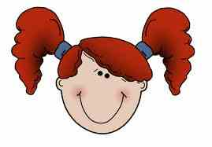

Γράψε μια επιστολή δηλαδή ένα γράμμα στο δήμαρχο και μίλησέ του για τα παιδιά που δεν βλέπουν και τι πρέπει να γίνει στην πόλη για να μην δυσκολεύονται τα παιδιά όταν είναι στην πόλη

..........Δημοτικό σχολείο

Οδός ....................................................

Τόπος.................................................

Ημερομηνία..................................................

Προσφώνηση : ............................................................................................................................

Γιατί γράφεις το γράμμα στο δήμαρχο; ...................................................................................................................................................................................................................................................................................................................................................................................................................................................................................................................................................................

Τι δυσκολεύει τα παιδιά που δεν βλέπουν στην πόλη; ................................................................................................................................................................................................................................................................................................................................................................................................................................................................................................................................................................... Τι θα πείτε στο δήμαρχο να κάνει στην πόλη για να μην δυσκολεύονται τα παιδιά που δεν βλέπουν; ............................................................................................................................................................................................................................................................................................................................................................................................................................................................................................................................................................................................................................................................................................................